Kochani na dzisiejsze zajęciach załączam Wam prezentację która wprowadzi Was w Świat Wielkanocy.
Posłuchajcie, powtarzajcie i dobrze się bawcie.

https://www.youtube.com/watch?v=j8iDmqD8c1Y

Pozdrawiam serdecznie.

Lesson

Subject: Easter- Wielkanoc.

10 Easter Sight Words

https://www.youtube.com/watch?v=ANyXUJ3esWE

HAPPY EASTER
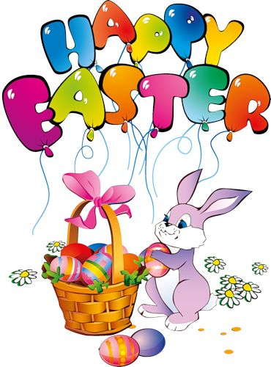

Świetna zabawa w

Co zginęło? What's missing ?

Easter Game for Kids | What Is It?

https://www.youtube.com/watch?v=dI5bj8iMTz8

